|  |
| --- |
| **Compte Rendu** |
| Tp1 : Développement d’applications réparties  Hammami Mouhamed Yassine  **GLSI3-1C-gp2** |

Environnement de travail :

* L’éditeur du text VSCode + Java Extension pack :

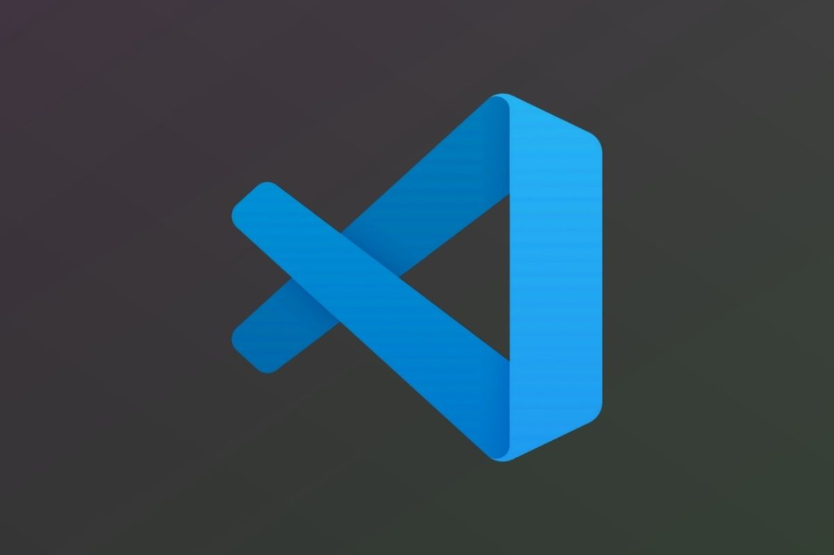 

* Création de Projet

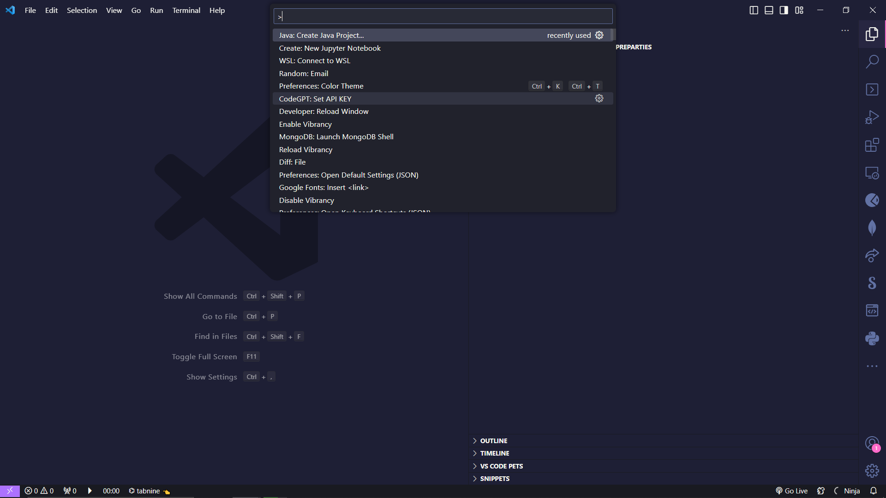

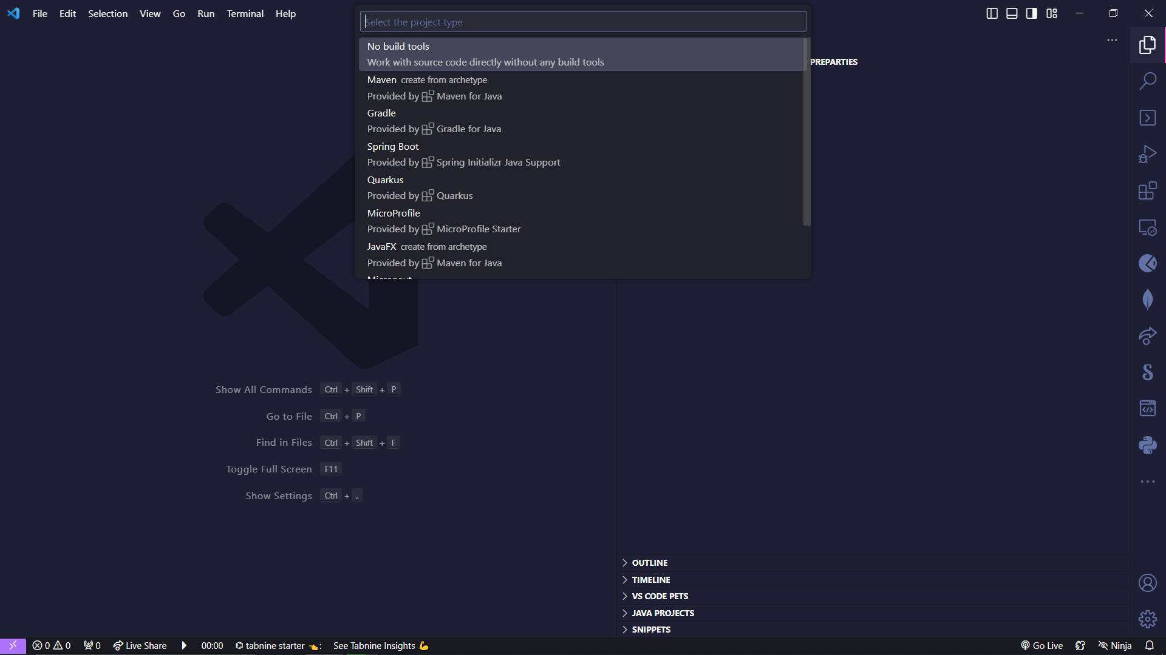

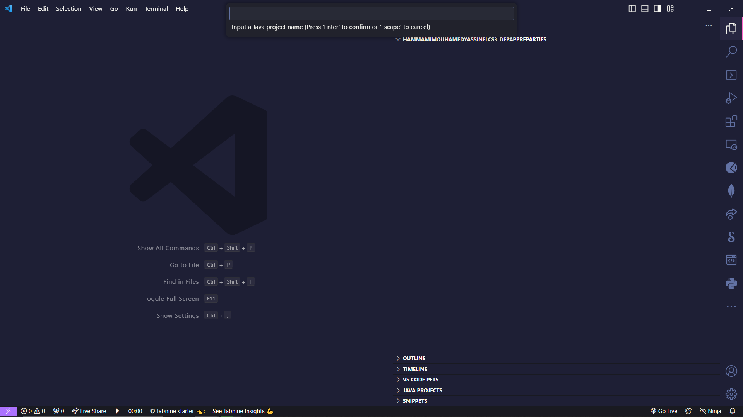

* Structure de Projet :

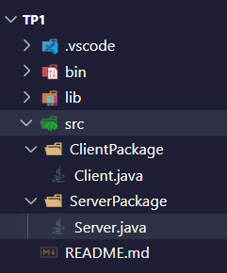

* Serveur.java

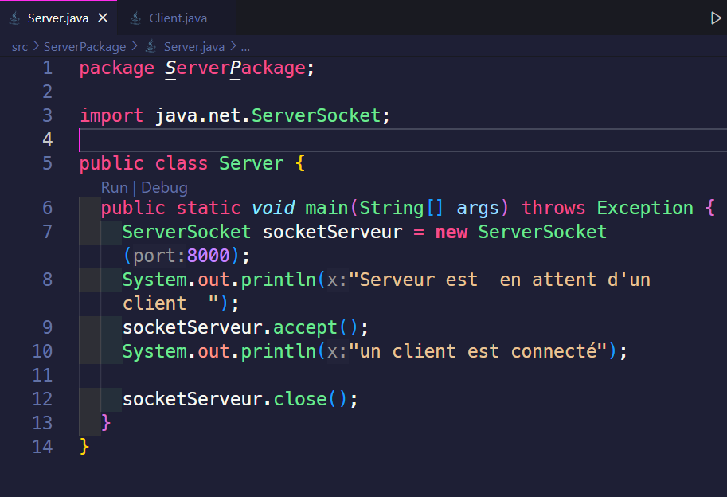

* Client.java

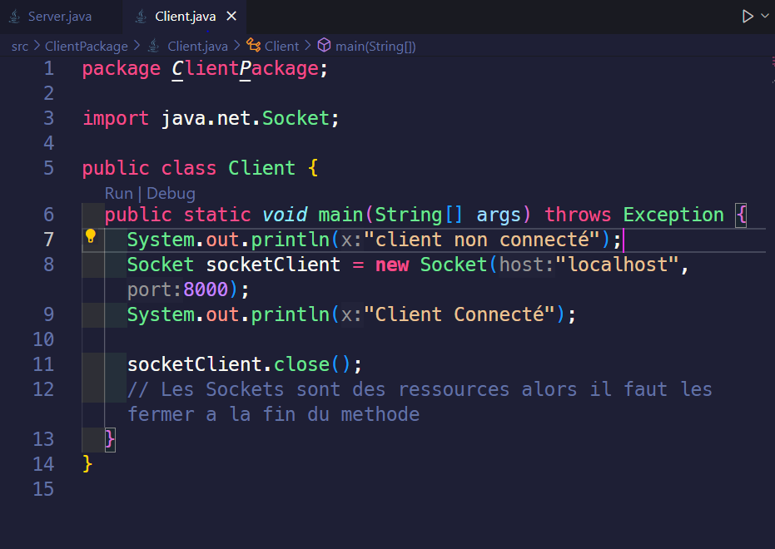

***Remarque :***

**On ajoute throws Exception poue les foctions main car les constructeurs Socket(),ServerSocket() lancent des IOException on peut la remplacer par un bloc try catch.**

***Interprétation selon scénario :***

***Lorsqu’on ouvre le programme Serveur seulement il affiche ‘client non connecté ‘ car la méthode accept() bloque le code qui la suivent jusqu’à l’ouverture du Programme client.***

***🡪Si on lance le programme Client une erreur se produit car il n’y a pas des sockets actifs sur le port de l’adresse entrée,***

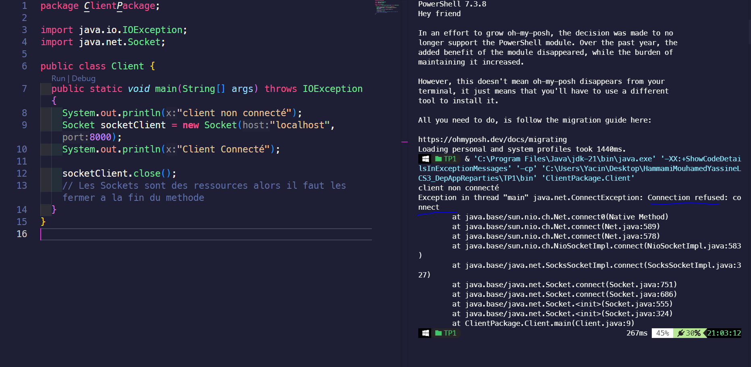

***🡪Si on Connecte sur un port invalide une erreur se produite***

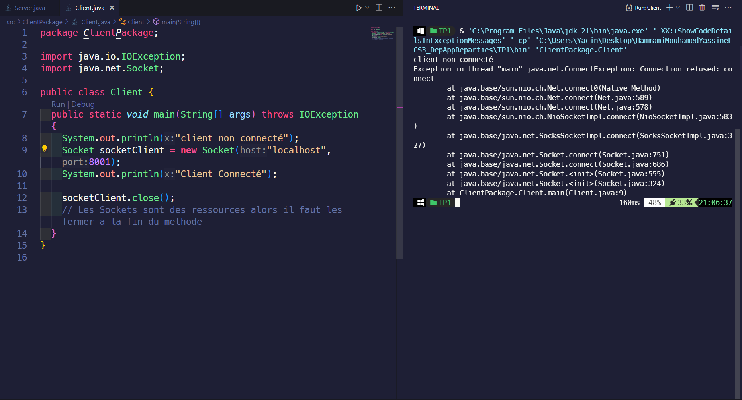

**Question 4-f)**

**On peut remplacer «localhost » par la methode statisque de la classe InetAdress InetAdress.getLocalHost()**

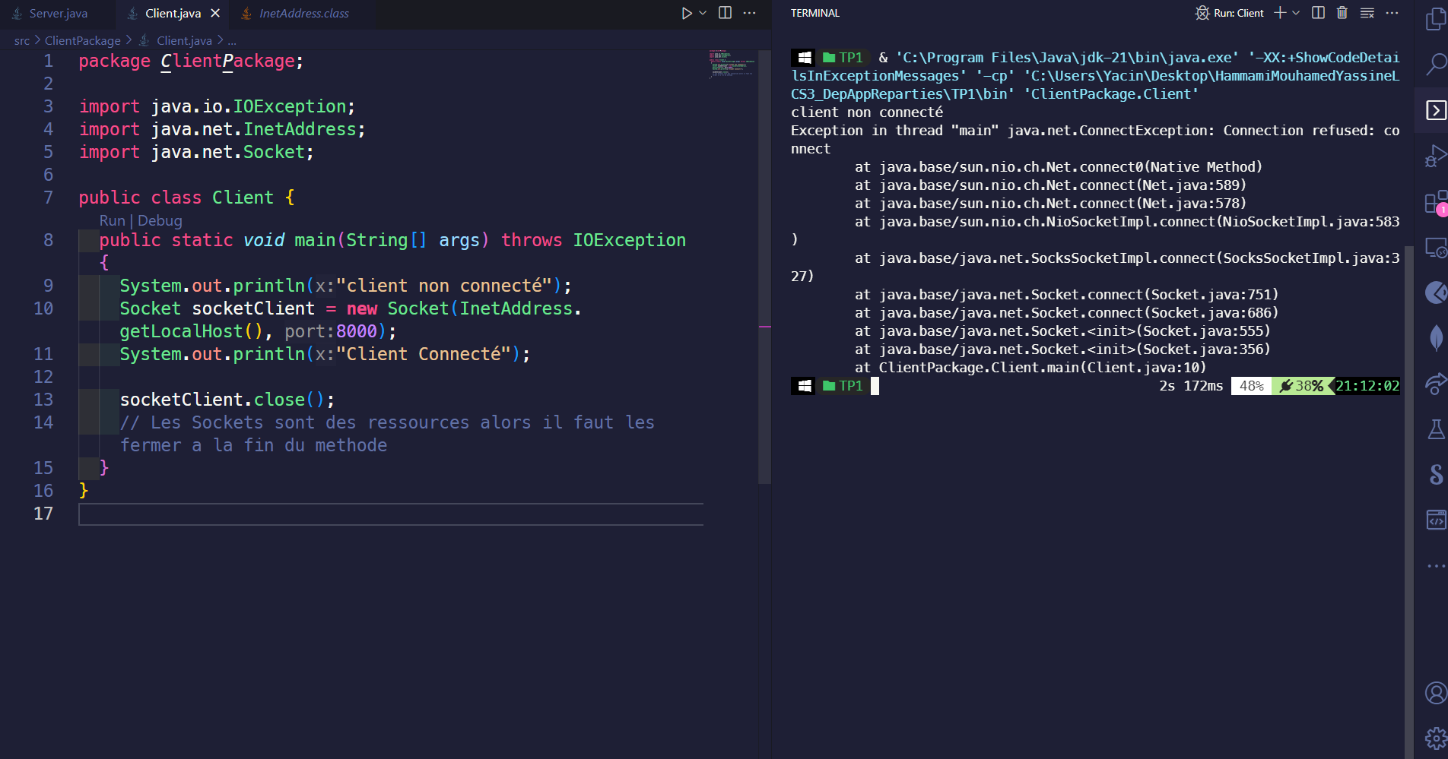

* **Exercice 2 :**

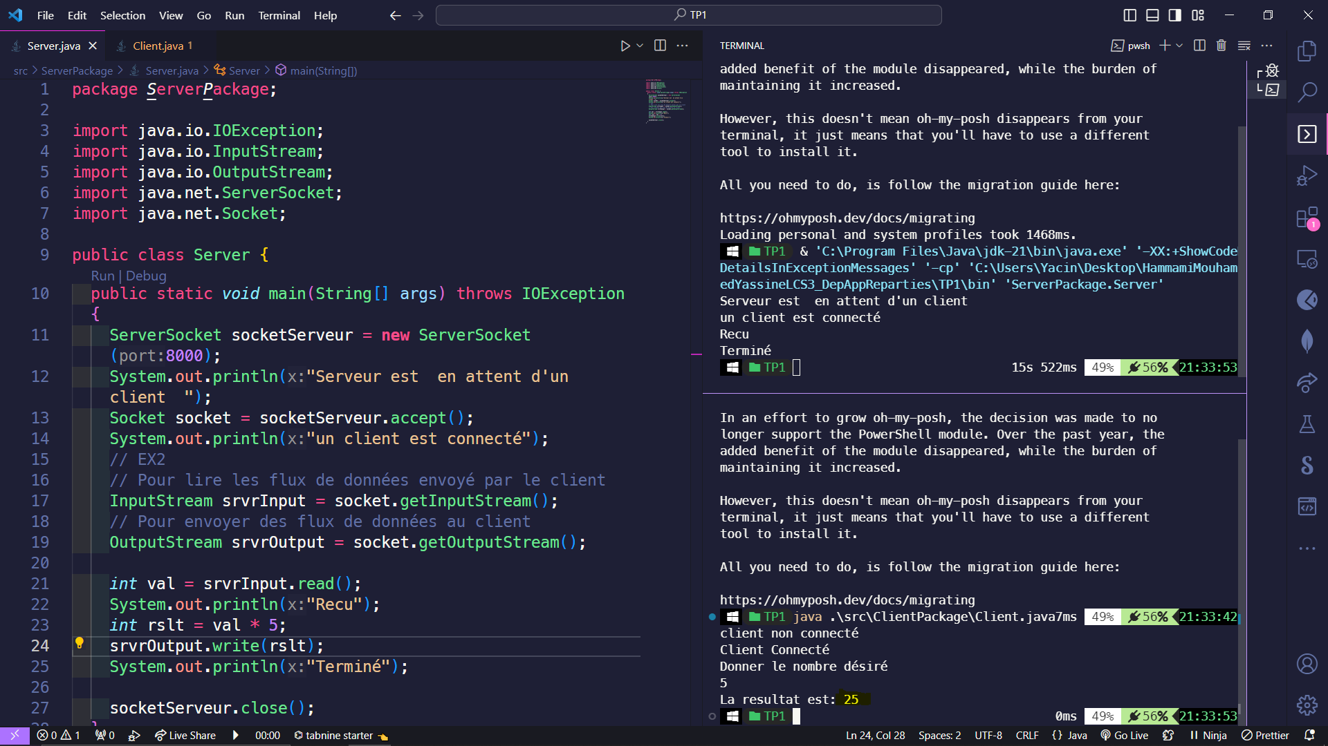

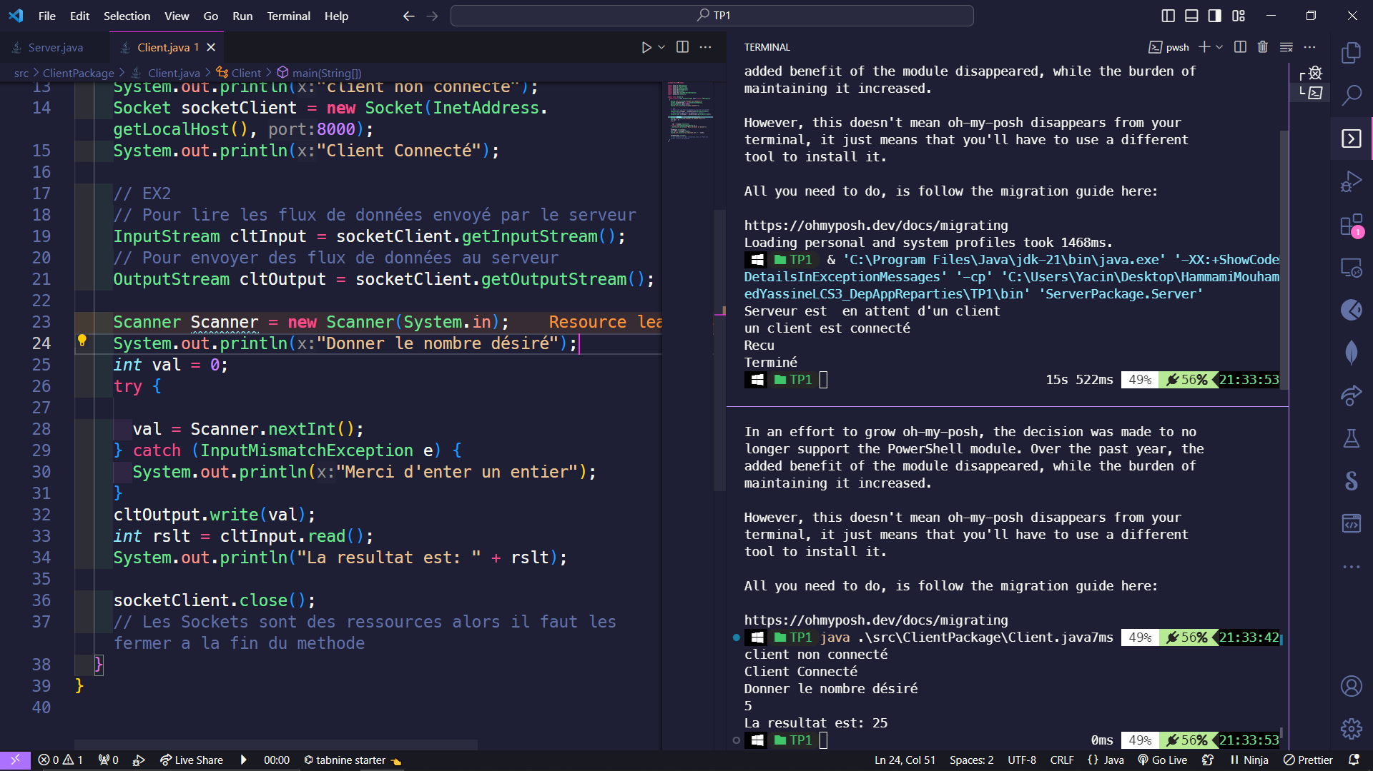

* **Gestion des exceptions :**

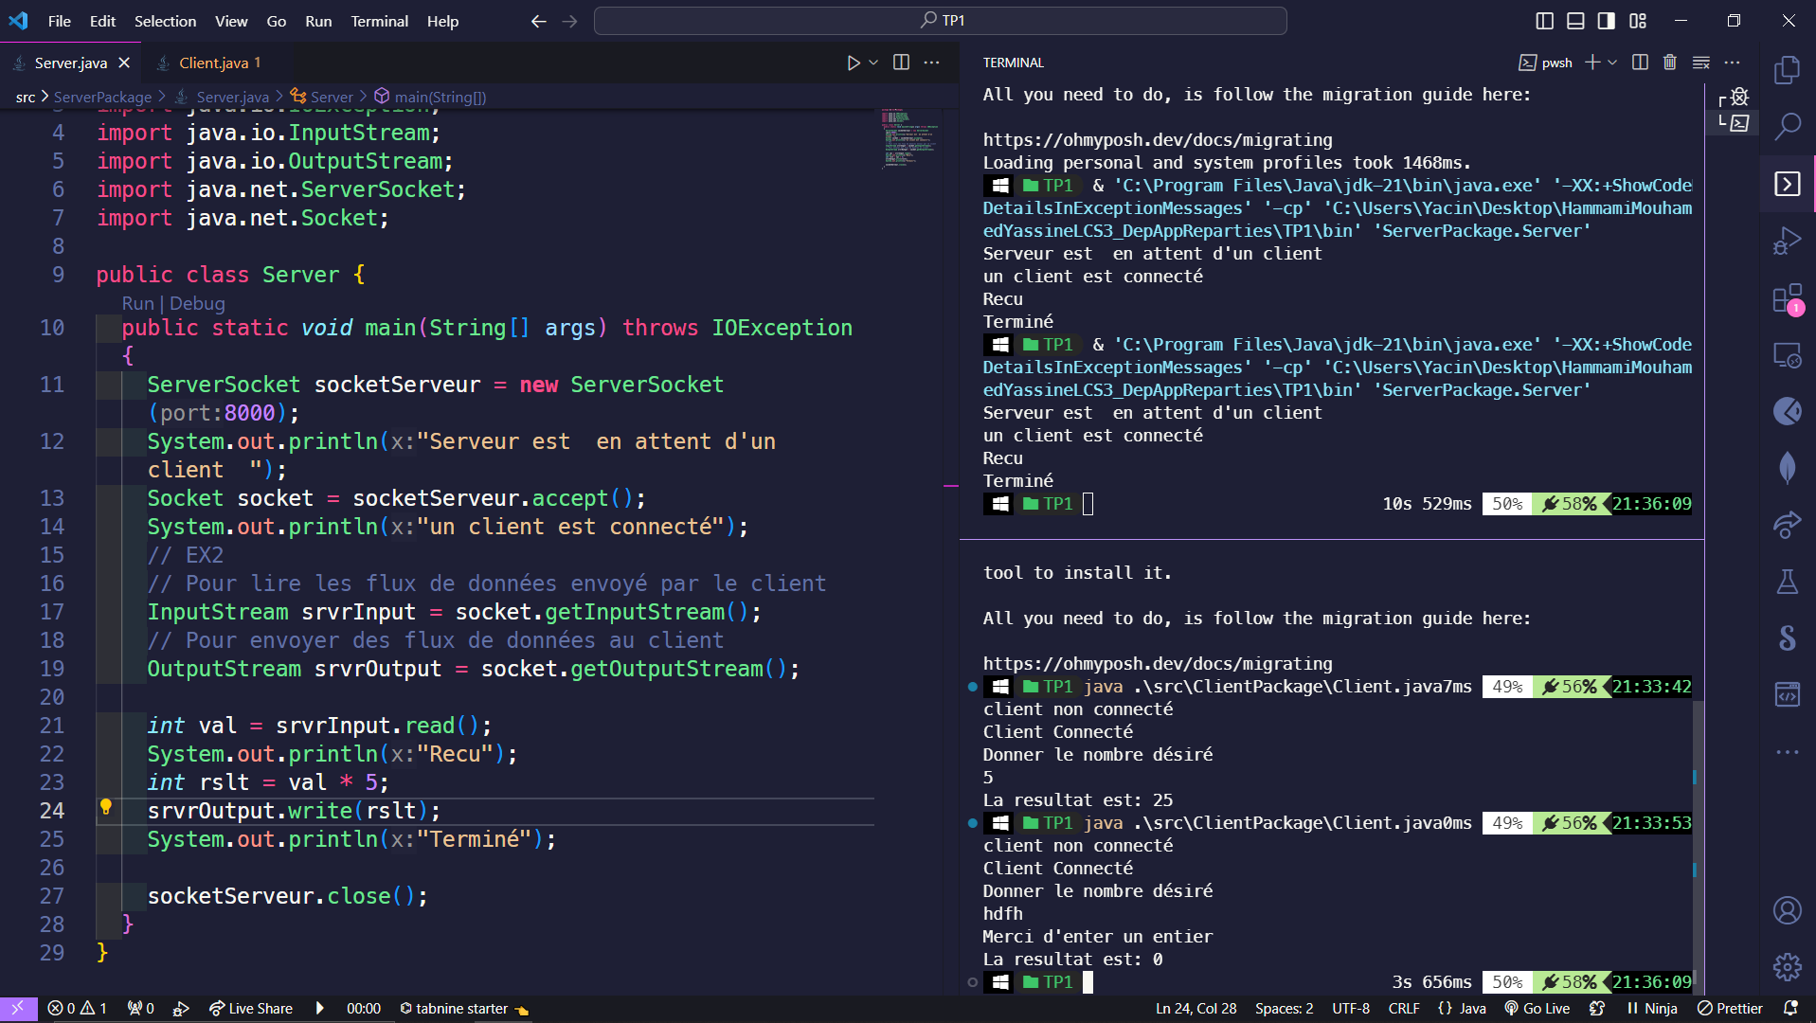

**Explication :**

**Les méthodes getInputStream() getOutputStream() n’accepte que des octet tous valeur supérieur lance une erreur .**